口座振替払依頼書の記入方法について

記入にあたっての注意点

・訂正する場合は、修正液などを使用せず、該当部分に二重線を引き、訂正してください。なお、委任欄に関わる訂正の場合のみ、二重線の上に訂正印（委任欄に押印した印鑑と同じもの）が必要です。

・複数の愛護会の会長を兼務されている方は、お手数ですが委員会ごとに「公園愛護会口座振替払依頼書」を提出してください。(通帳のコピーは１部で結構です。）

**【日付】**

記入日をご記入ください。

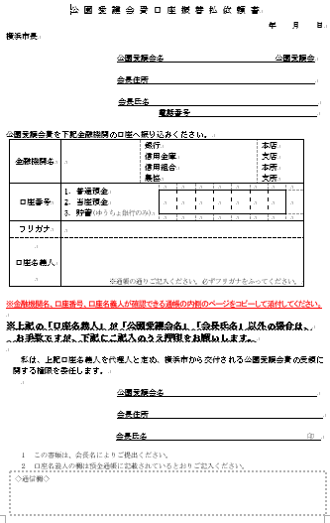

**【公園愛護会名・会長氏名】**

担当されている公園愛護会名・会長名をご記入ください。

**【振込先口座欄】**

各欄は、預金通帳に記載されているとおりご記入下さい。金融機関名、口座番号、口座名義人・**フリガナ**が確認できる通帳の内側のページをコピーして添付してください。

ゆうちょ銀行は振込み用の店名・口座番号が、通帳の記号・番号とは異なりますのでご注意ください。

**【委任欄】**

**口座名義人が公園愛護会名、会長氏名以外の場合、**委任欄への記入をお願いします。記入が無い場合、振込みができません。

**委任欄には押印は必須です。**会長名の印鑑を押してください。

訂正がある場合、二重線の上に訂正印（委任欄に押印した印鑑）が必要です。

2番町

5番町　印

**【通信欄】**

口座名義人が公園愛護会名、会長氏名以外の場合で、口座名義人表記だけでは公園愛護会との関係がわかりにくい場合（例えば単なる個人名等）は、通信欄に、

* ○○は前会長
* ○○は会計担当

など説明を付記してください。